# 环境配置

## apache-tomcat-9.0.8

## mysql 5.7

* 1. 账户 root
  2. 密码 root
  3. DataBase db_cupcup

## Eclipse OXYGEN.2 2017 December

## 由于是maven项目，导入后自动下载jar包。

### 步骤1 :直接导入

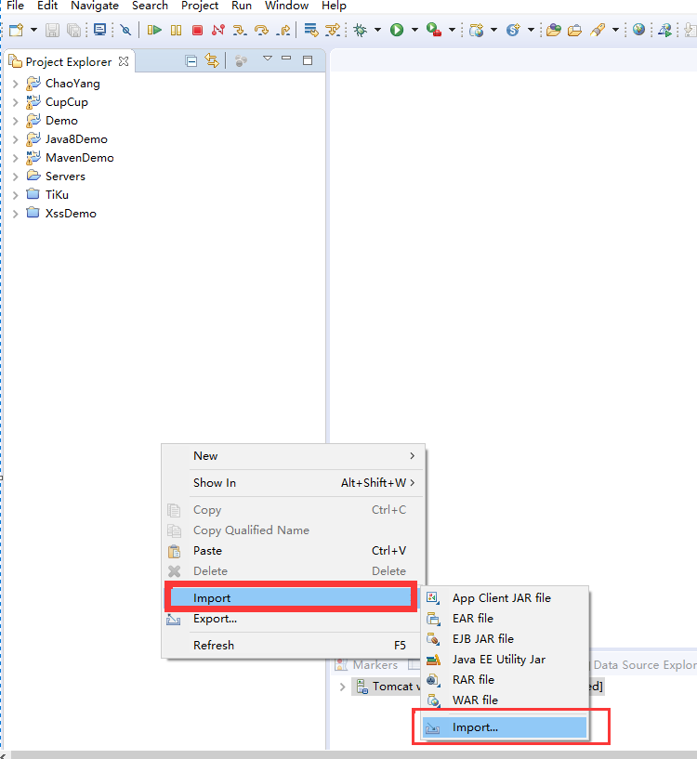

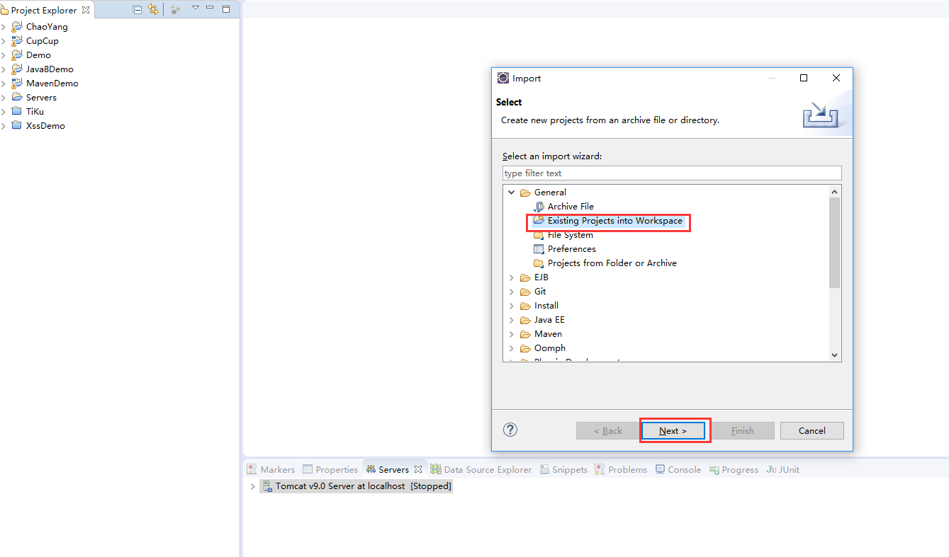

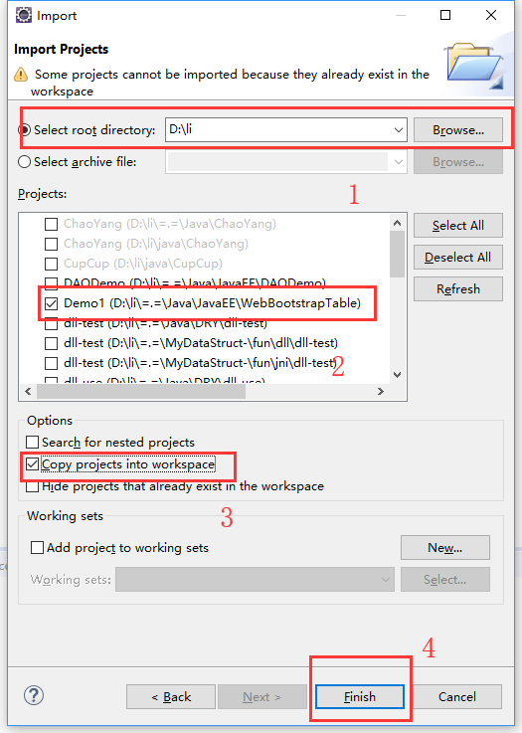

### 步骤 2 : 此时得到的maven web 项目的问题

[**顶**](http://how2j.cn/k/maven/maven-eclipse-web-project/1334.html)[**折**](http://how2j.cn/k/maven/maven-eclipse-web-project/1334.html#nowhere)

此时能得到的maven web 项目，不过有两个问题  
1. 没有java源代码目录  
2. index.jsp报错

[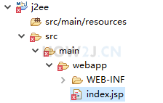](http://how2j.cn/frontstepImage?stepid=5601)

### 步骤 3 : 修改jdk环境

在上一步的截图中可以发现，没有地方存放java源文件，这个时候就需要按照如下步骤做：  
右键项目->属性->Java Build Path->Libraries->Edit->Workspace default   
JRE(jdk8)->Finish

[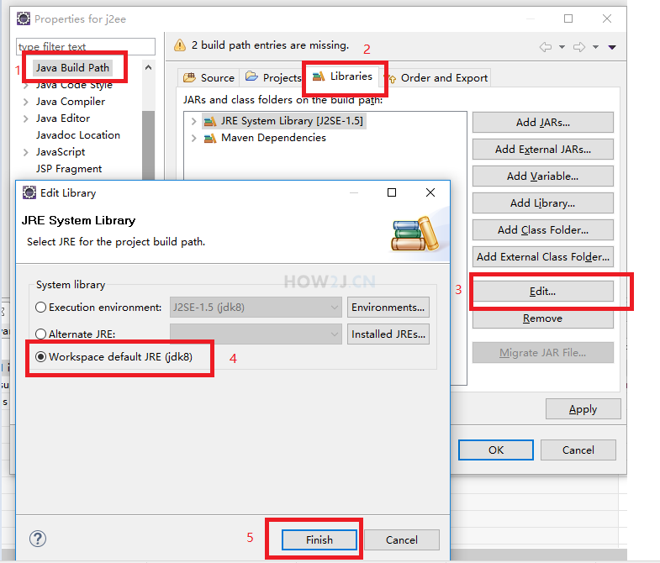](http://how2j.cn/frontstepImage?stepid=5602)

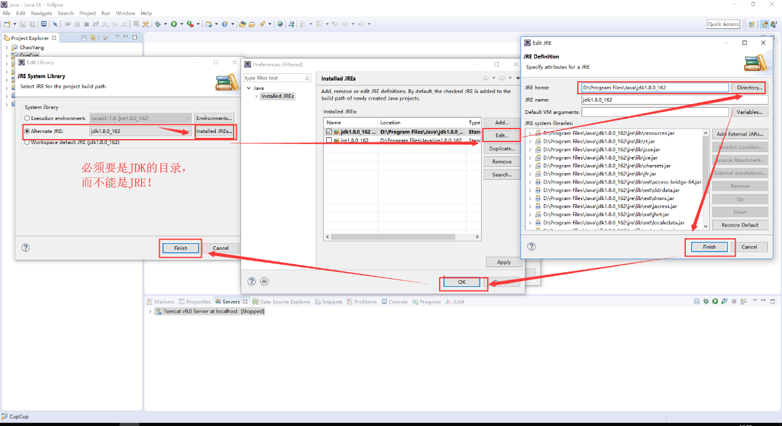

（但可能下载失败。又因为不知道那个包下载失败，建议直接把repository文件夹删去。重新下载。 否则可能出现项目一运行tomcat就报错）

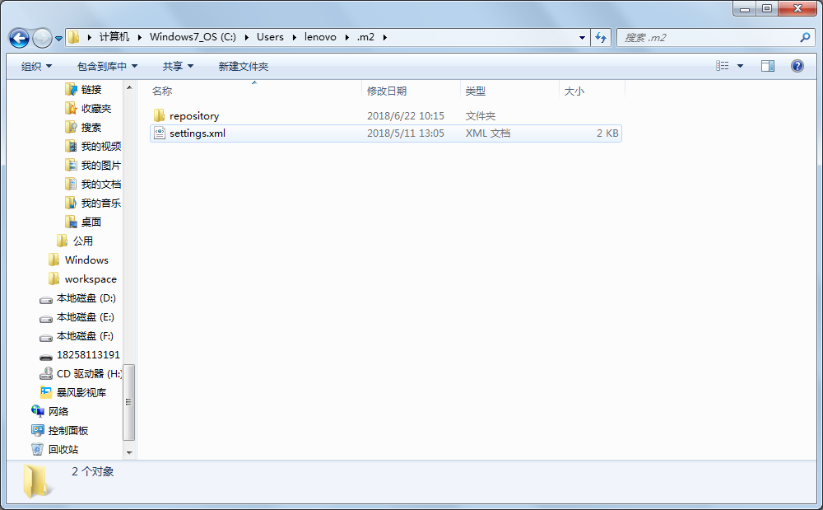

# 使用说明

## 普通用户和管理员的

用户名：cupcup

密码：Aa123456

## sceneExcel.xlsx是电影场次信息。

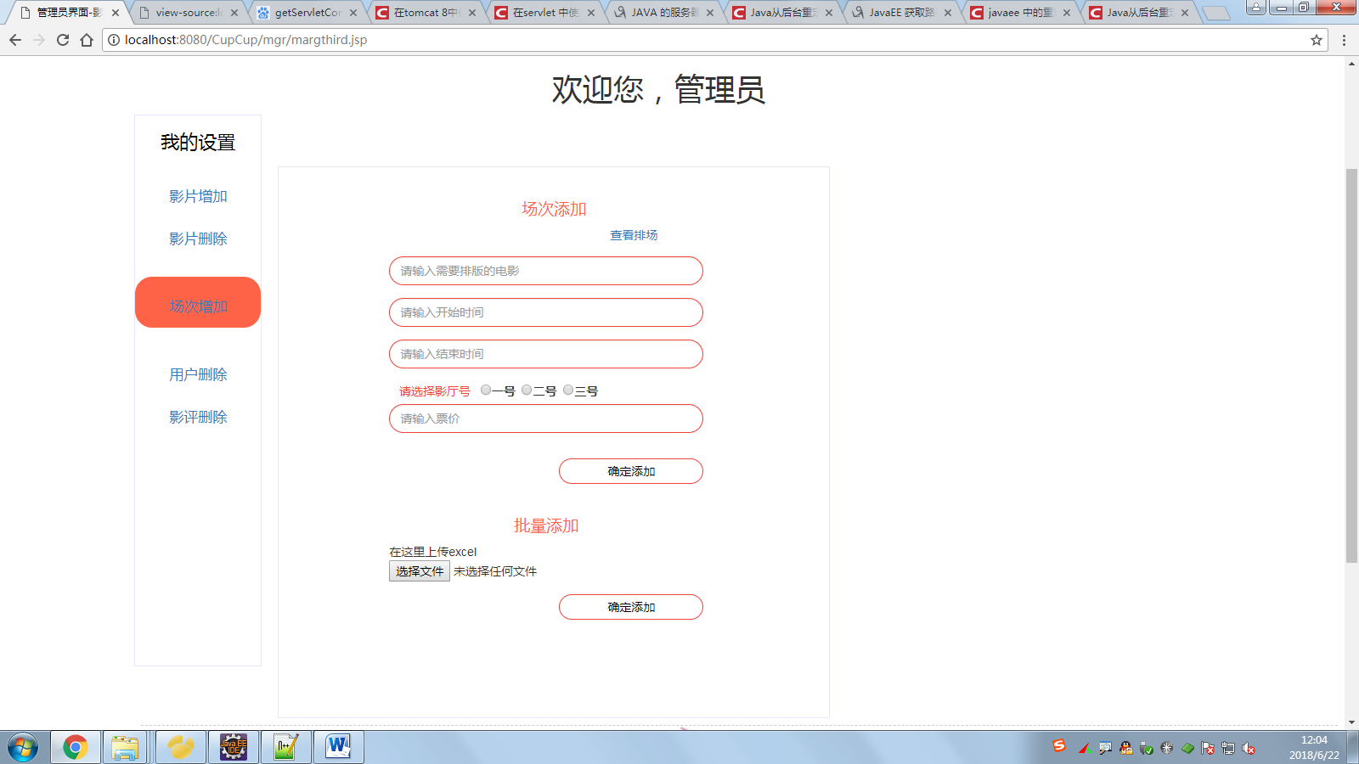

点击 选择文件 选择Excel导入。

其实场次的Excel也要严格遵循一定规范，否则java程序无法识别。